Personenbogen und Erklärung Volljähriger
zu persönlichen und gesundheitlichen Besonderheiten

Die Ev. Jugend und ganz besonders die bei der Reise eingesetzten Teamer*innen wollen Ihnen eine unbeschwerte und in vielerlei Hinsicht ereignis- sowie erlebnisreiche Reise bieten. Hierfür ist es wichtig, dass Sie der Ev. Jugend einige wichtige Informationen zu evtl. persönlichen und gesundheitlichen Besonderheiten mitteilen, die für eine individuelle Reisebegleitung unerlässlich sind.

Die Ev. Jugend gewährleistet selbstverständlich einen vertraulichen Umgang mit diesen Informationen und möchte Sie bitten, dieses Formular ehrlich und vollständig auszufüllen und unterschrieben innerhalb von 10 Tagen zurückzuleiten.

1. PERSONENBEZOGENE DATEN |  |  |  | Möglichkeit ein Foto einzukleben!
Vorname |  | Nachname
Straße |  | Hausnummer
PLZ |  | Wohnort
Geb.-Datum |  | Geb.-Ort
Staatsangehörigkeit/ Nationalität |  | Geschlecht: männl. weibl. divers

Verschiedenheit und Vielfalt:
Die Ev. Jugend steht für sensiblen und achtsamen Umgang in Bezug auf sexuelle und geschlechtliche Vielfalt – alle sind willkommen. Sprechen Sie das Freizeitteam an!
Bitte zutreffendes ankreuzen:
Personalausweis-Nr.: |  | Ausstellungsort:

Ausstellungsdatum: |  | Gültig bis:
oder
Reisepass-Nr.: |  | Ausstellungsort:

Ausstellungsdatum: |  | Gültig bis:

Hinweis: Eine Kopie meines gültigen Einreisedokuments lege ich dieser Erklärung bei!

Folgende Dokumente trage ich bei mir:
Krankenversicherungskarte
Informationen zur privaten Krankenversicherung
Kopie des Impfpasses
gültigen Personalausweis oder Reisepass

2. VersicherungEN

Besteht für Sie eine Auslandsreisekrankenversicherung? ja nein
Bei ja, bitte den Namen der Versicherung angeben:

Besteht für Sie eine private Zusatzversicherung? ja nein
Bei ja, bitte den Namen der Versicherung angeben:

Besteht für Sie eine Haftpflichtversicherung? ja nein
Bei ja, bitte den Namen der Versicherung angeben:

3. Erreichbarkeit VON NOTFALLPERSONEN

Für Rückfragen jeglicher Art, etwa zur Abklärung von gesundheitlichen Beschwerden, einer Medikamentengabe oder einer ärztlichen Behandlung ist es unerlässlich, dass die Ev. Jugend bzw. die Teamer*innen ohne Verzögerung Kontakt zu einer Notfallperson aufnehmen können.

Wer ist während der Ferienfreizeit kontinuierlich (24h) erreichbar (Ehepartner, Eltern etc.):

Name, Vorname

Adresse |  | Telefon Festnetz privat

Telefon mobil 1 |  | Telefon mobil 2 |  | Telefon beruflich

Email-Adresse 1 |  | Email-Adresse 2

Ggf. weitere Telefonnummern (mobil, dienstlich)

4. Angaben zu Besonderheiten, Krankheiten und Behinderungen

Ich habe zum jetzigen Zeitpunkt
körperliche Beschwerden oder gesundheitliche Erkrankungen (Herzleiden, Asthma, Diabetes, Allergien, Sehschwäche, Anfallsleiden, ADHS, Essstörung, Hitzeempfindlichkeit, Bettnässen, psychische Erkrankungen etc.), Behinderungen oder Beeinträchtigungen, die sich in bestimmten Situationen, im Rahmen geplanter Aktivitäten (Sport, Spiel, Schwimmen etc.) oder ggf. auch ohne Anlass bemerkbar machen könnten und die für die Teamer*innen in der Regel weder äußerlich noch aufgrund des Verhaltens unseres Kindes erkennbar sind:
Nein
Ja (Wenn Ja angekreuzt wurde, bitte näher ausführen um welche Besonderheiten, Erkrankungen, Behinderungen es sich handelt:

Bitte geben Sie auch an, seit wann Ihnen die Erkrankung, Behinderung oder Beeinträchtigung bekannt ist und ob diese in bestimmten Situationen mit höherer Wahrscheinlichkeit auftreten.

Sofern im Hinblick auf diese Angaben aus meiner Sicht besondere Dinge zu beachten sind, gebe ich den Teamer*innen weitere Informationen auf einem Beiblatt bzw. nach telefonischer Rückfrage.

Im Hinblick auf Speisen und Getränke bzw. deren Zubereitung muss bei mir auf folgendes besonders geachtet werden:
vegetarische Verpflegung |  | vegane Verpflegung |  |  | kein Schweinefleisch | Glutenunverträglichkeit
Laktoseintoleranz |  | Diabetes

Es besteht eine Allergie/ Überempfindlichkeit gegenüber folgenden Lebensmitteln/ Zutaten
(z.B. Weizenmehl, Nüsse, Eiern etc.)

Ich erkläre hiermit, dass ich - nach meinem Wissen - zurzeit nicht an einer ansteckenden Krankheit nach § 34 des Infektionsschutzgesetzes (z. B. Masern, Windpocken, Röteln, Keuchhusten, Scharlach, Läusebefall usw.) leide. Des Weiteren erkläre ich, dass ich mit der Ev. Jugend unverzüglich Kontakt aufnehmen werden, wenn ich oder ein Familienangehöriger in den letzten 6 Wochen vor Beginn der Ferienfahrt an einer solchen ansteckenden Krankheit erkranke/erkrankt oder von Läusen befallen bin/ist. Mir ist bewusst, dass eine solche ansteckende Erkrankung meine Teilnahme an der Reise ausschließt oder - sollte die Erkrankung am Urlaubsort eintreten - ggf. eine vorzeitige Heimreise erforderlich machen kann.

Hier aktuelle Hinweise zum Umgang mit der Corona-Pandemie, zu Hygienekonzepten und zur Coronaschutzverordnung NRW einfügen (z. B. die Teilnahme an der Ferienfreizeit ist nur solchen Personen möglich, die vor Beginn der Freizeit ein negatives Testergebnis eines Antigen-Schnelltests oder eines PCR-Tests vorlegen, das jeweils nicht älter als 24 Stunden sein darf; Hinweise zum Umgang mit beaufsichtigten Selbsttest vor Ort etc.).

5. Medikamenteneinnahme

Ich muss aufgrund einer ärztlichen Verordnung regelmäßig Medikamente zu mir nehmen: Ja Nein
Ich führe die entsprechenden Medikamente selbst mit und kann diese auch eigenverantwortlich selbst einnehmen. Ich bin über die Wirkweise und Dosierung der Medikamente aufgeklärt.

Ich werde die auf dem Medikamentenplan aufgeführten Medikamente zu Beginn der Reise an die Teamer*innen übergeben und wünschen, dass diese für die Dosierung und Einnahme der Medikamente gemäß Dosierungshinweis Sorge tragen.
Hinweis: In diesem Fall muss der Medikamentenplan (s. letzte Seite) vom zuständigen Arzt ausgefüllt und unterschrieben werden! | 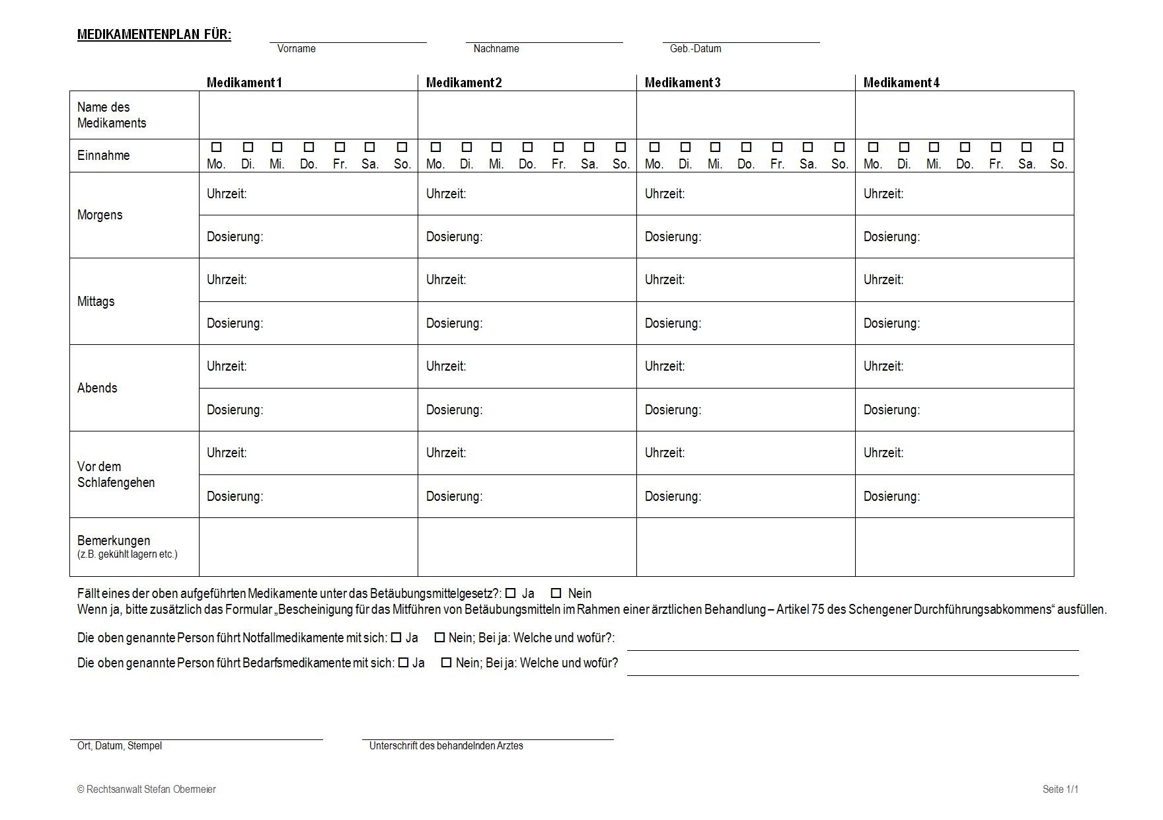

Ich nehme weitere Medikamente für übliche Beschwerden mit und bin über die Wirkweise und Dosierung der Medikamente aufgeklärt. Ich bin darüber informiert, dass die Weitergabe von Medikamenten an andere Mitreisende nicht gestattet ist.

Für das Mitführen einzelner Medikamente ist eine Bescheinigung nach Art. 75 des Schengener Durchführungsabkommens (www.bfarm.de) erforderlich (z. B. Medikamente zur Behandlung von ADHS). Ich werde dieses Dokument spätestens bei Antritt der Reise den Teamer*innen übergeben. Mir ist bekannt, dass ohne dieses Dokument mir die Teilnahme an der Reise, insbesondere wenn diese in das Ausland führt, verweigert werden kann.

Für den Fall, dass Sie hier Angaben gemacht haben, kann es sein, dass die Ev. Jugend oder die Teamer*innen Kontakt zu Ihnen aufnehmen, um einige wichtige Fragen zu den angegebenen Erkrankungen sowie zur Medikamenteneinnahme mit Ihnen zu besprechen.

6. Arzt- und Krankenhausbesuch

Ich bin Mitglied in folgender Krankenkasse |  | Versicherungs-Nr.

Name meines Hausarztes |  | Adresse, Telefon

Wichtig: Sollte sich bis zum Beginn der Reise an den obigen Informationen etwas ändern; insbesondere im Falle der Änderung von Adress- und Kontaktdaten, wenn neue Erkrankungen bzw. Beeinträchtigungen bekannt werden bzw. wenn einzelne Informationen nicht mehr zutreffen, so sind Sie im eigenen Interesse verpflichtet, dies umgehend der Ev. Jugend mitzuteilen.

Ort, Datum

Unterschrift der*s Reisenden

Medikamentenplan für:
 | Vorname |  | Nachname |  | Geb.-Datum

 | Medikament 1 |  |  |  |  |  |  |  | Medikament 2 |  |  |  |  |  |  |  | Medikament 3 |  |  |  |  |  |  |  | Medikament 4
Name des Medikaments
Einnahme
 | Mo. | Di. | Mi. |  | Do. | Fr. | Sa. | So. | Mo. | Di. | Mi. | Do. |  | Fr. | Sa. | So. | Mo. | Di. | Mi. | Do. |  | Fr. | Sa. | So. | Mo. | Di. | Mi. | Do. |  | Fr. | Sa. | So.
Morgens | Uhrzeit: |  |  |  |  |  |  |  | Uhrzeit: |  |  |  |  |  |  |  | Uhrzeit: |  |  |  |  |  |  |  | Uhrzeit:
 | Dosierung: |  |  |  |  |  |  |  | Dosierung: |  |  |  |  |  |  |  | Dosierung: |  |  |  |  |  |  |  | Dosierung:
Mittags | Uhrzeit: |  |  |  |  |  |  |  | Uhrzeit: |  |  |  |  |  |  |  | Uhrzeit: |  |  |  |  |  |  |  | Uhrzeit:
 | Dosierung: |  |  |  |  |  |  |  | Dosierung: |  |  |  |  |  |  |  | Dosierung: |  |  |  |  |  |  |  | Dosierung:
Abends | Uhrzeit: |  |  |  |  |  |  |  | Uhrzeit: |  |  |  |  |  |  |  | Uhrzeit: |  |  |  |  |  |  |  | Uhrzeit:
 | Dosierung: |  |  |  |  |  |  |  | Dosierung: |  |  |  |  |  |  |  | Dosierung: |  |  |  |  |  |  |  | Dosierung:
Vor dem Schlafengehen | Uhrzeit: |  |  |  |  |  |  |  | Uhrzeit: |  |  |  |  |  |  |  | Uhrzeit: |  |  |  |  |  |  |  | Uhrzeit:
 | Dosierung: |  |  |  |  |  |  |  | Dosierung: |  |  |  |  |  |  |  | Dosierung: |  |  |  |  |  |  |  | Dosierung:
Bemerkungen
(z.B. gekühlt lagern etc.)
Im Hinblick auf Wechselwirkungen mit den oben angegebenen Medikamenten darf Alkohol konsumiert werden: ja nein
Fällt eines der oben aufgeführten Medikamente unter das Betäubungsmittelgesetz?: Ja Nein
Wenn ja, bitte zusätzlich das Formular „Bescheinigung für das Mitführen von Betäubungsmitteln im Rahmen einer ärztlichen Behandlung – Artikel 75 des Schengener Durchführungsabkommens“ ausfüllen.
Die oben genannte Person führt Notfallmedikamente mit sich: Ja Nein; Bei ja: Welche und wofür?:
Die oben genannte Person führt Bedarfsmedikamente mit sich: Ja Nein; Bei ja: Welche und wofür?

Ort, Datum, Stempel |  | Unterschrift der*s behandelnden Ärztin/Arztes

